传统的连接机制与数据库连接池的运行机制区别
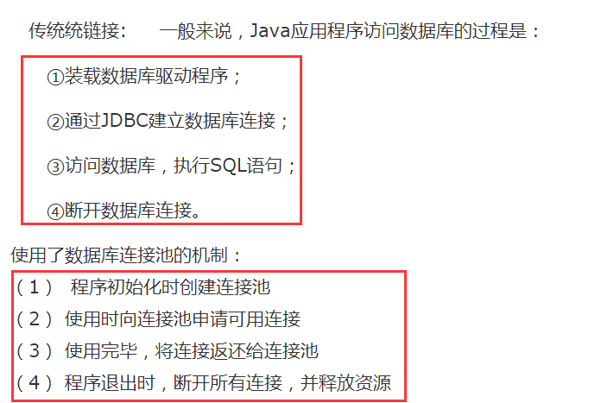

为何要使用数据库连接池？
假设网站一天有很大的访问量，数据库服务器就需要为每次连接创建一次数据库连接，极大的浪费数据库的资源，并且极易造成数据库服务器内存溢出、拓机。
数据库连接是一种关键的有限的昂贵的资源,这一点在多用户的网页应用程序中体现的尤为突出.对数据库连接的管理能显著影响到整个应用程序的伸缩性和健壮性,影响到程序的性能指标.数据库连接池正式针对这个问题提出来的.数据库连接池负责分配,管理和释放数据库连接,它允许应用程序重复使用一个现有的数据库连接,而不是重新建立一个

